**ПЕСКОСТРУЙНЫЙ АППАРАТ**

**«БУЛАТ»**

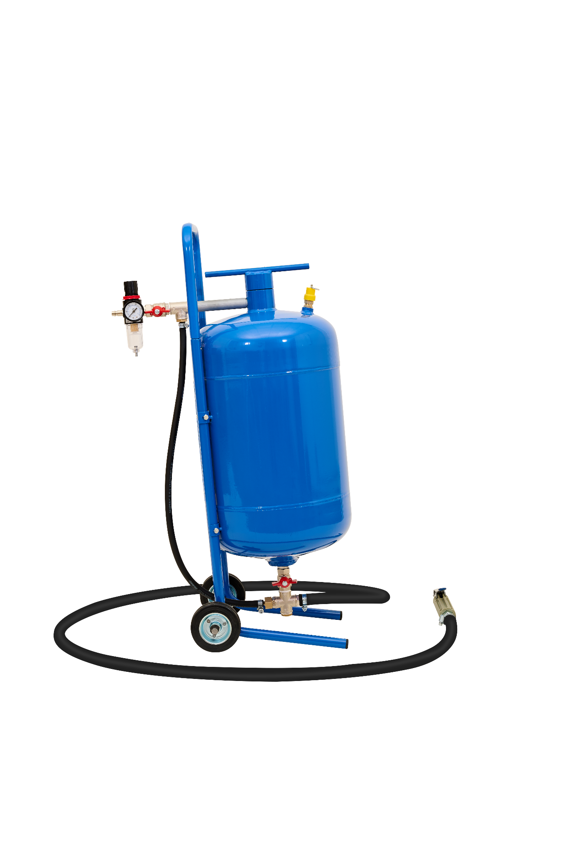

**Инструкция по эксплуатации**

1. **Описание и назначение пескоструйного аппарата «Булат».**

**1.1 Описание изделия**

Пескоструйный аппарат «Булат» — современное оборудование заводского уровня качества для абразивной обработки (очистки) различных поверхностей (камень, стекло, металл и другие). При этом его преимущество — небольшие габариты и минимальный вес при объёме бака от 20 до 40 литров.

Автоматический распределительный узел подачи песка с эжектором обеспечивает равномерный выход абразива. В зависимости от степени открытия шарового крана в узле можно настроить объём подачи песка, препятствуя перерасходу абразива. Когда пистолет закрыт, песок не подаётся, шланг не забивается. Производительность компрессоров, используемых с пескоструями «Булат» — от 400 л/мин. Максимальное давление — до 8 атм. Контроль уровня давления — с помощью предохранительного клапана, редуктора регулировки давления влагоотделителя. Подача воздуха — через шланг высокого давления.

Крышка резьбовая, надёжно крепится и снимается. Ручка, выступающая над поверхностью бака, способствует лёгкому передвижению пескоструя по любой поверхности. Пескоструй оснащён колёсами (2 шт.), за счёт которых его можно передвигать даже с заполненным баком.

В качестве абразива могут применяться: кварцевый песок, купершлак, никельшлак, стеклянная дробь, гарнет (гранатовый песок), корунд (оксид алюминия), чугунная колотая дробь, стальная колотая дробь. Размер фракции — 0,1–0,5 мм.

**1.2 Назначение изделия**

Пескоструйный аппарат «Булат» предназначен для обработки (очистки) воздушно-пескоструйным способом различных поверхностей.

Основные функции пескоструйного аппарата «Булат»:

- очистка ржавчины;

- снятие старого лака и краски;

- подготовка поверхностей к покраске и антикоррозийной обработке;

- очищение поверхностей от гари и граффити;

- матирование стекла, создание гравировки на зеркалах.

Модель применима как в быту, так и для нужд бизнеса (ремонтные, производственные предприятия, сфера услуг). Возможна работа с пескоструйным аппаратом «Булат» без специальной квалификации (при условии изучения данной Инструкции).

1. **Внешний вид и комплектация пескоструйного аппарата «Булат»**

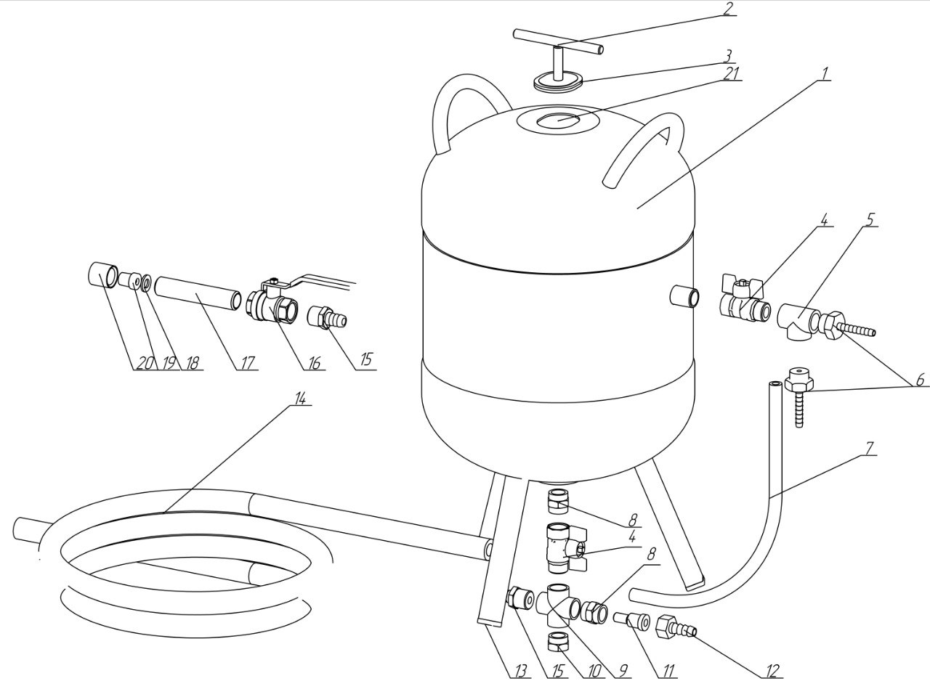

Рисунок 1 — Внешний вид пескоструйного аппарата «Булат» 20 л

1 - бак пескоструя

2 - крышка бака

3 - прокладка под крышку

4 - кран шаровый ½ дюйма, г/ш, 2 шт.

5 - тройник

6 - штуцер «ёлочка» ½ дюйма, на 8 мм, 2 шт.

7 - шланг ПВХ 8х14 мм

8 - ниппель ½ дюйма, 2 шт.

9 - крестовина

10 - заглушка

11 - эжектор

12 - штуцер «ёлочка», гайка ½ дюйма на 8 мм

13 - заглушка пластиковая 20х20, 3 шт.

14 - рукав пескоструя

15 - штуцер «ёлочка», штуцер ½ дюйма на 14 мм, 2 шт.

16 - кран шаровый г/г ½ дюйма

17 - сгон

18 - прокладка резиновая ½ дюйма

19 - керамическое сопло (расходный материал)

20 - фиксатор сопла

21 - горловина бака.

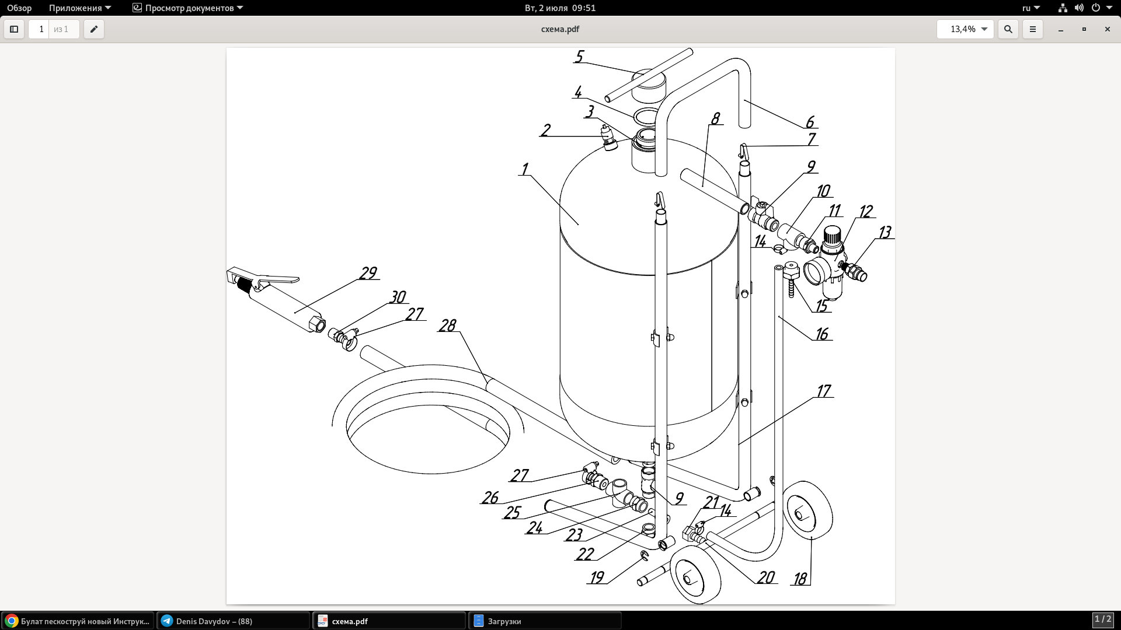

Рисунок 2 — Внешний вид пескоструйного аппарата «Булат» 30 и 40 л.

1 - бак пескоструя

2 - предохранительный клапан

3 - засыпная горловина

4 - прокладка (уплотнительное кольцо)

5 - крышка пескоструя

6 - ручка пескоструйного аппарата

7 - пружинный фиксатор, 2 шт.

8 - трубка подвода

9 - кран на ½ дюйма, 2 шт.

10 - тройник

11 - ниппель, переход с ½ на ¼ дюйма

12 - осушитель

13 - быстросъёмное соединение

14 - хомут червячный, 10–16 мм, 2 шт.

15 - штуцер «ёлочка», ½ дюйма, на 8 мм

16 - шланг высокого давления, 8х14 мм

17 - ножки пескоструя, 2 шт.

18 - колёса, 2 шт.

19 - стопорная шайба, 4 шт.

20 - ось

21 - штуцер «ёлочка», гайка ½ дюйма на 8 мм

22 - заглушка

23 - эжектор

24 - ниппель на ½ дюйма, 2 шт.

25 - крестовина

26 - штуцер «ёлочка», ½ дюйма на 14 мм

27 - хомут червячный, 16–25 мм, 2 шт.

28 - шланг подачи абразива

29 - ручка-пистолет

30 - штуцер «ёлочка» ⅜ дюйма на 14 мм

1. **Характеристики пескоструйного аппарата «Булат»**

**3.1 Основные характеристики:**

| Объём бака, л | 20 | 30 | 40 |
| --- | --- | --- | --- |
| Размеры габаритные, мм | 435х335 | 565х335 | 696х335 |
| Вес, кг | 12,8 | 15,0 | 17,3 |
| Рекомендуемое рабочее давление, атм | 5–7 | | |
| Максимальное давление, атм | 8 | | |
| Расход абразива, кг/ч | 30–40 | | |
| Тип аппарата | напорный | | |
| Страна - производитель | Российская Федерация | | |

**3.2. Совместимость с другими устройствами, дополнительные приспособления**

**Воронка для песка** — приспособление, позволяющее упростить заполнение песка абразивом. Она имеет широкую горловину (200 мм) для удобства наполнения. Диаметр носика — 30 мм. Воронка сделана из прочного пластика.

**Сито для абразива** позволяет рассеивать используемый вами абразив. Это позволит снизить влажность, исключить слипание песка. Сито выполнено из прочного материала — углеродистой стали. Вес — 1 кг, диаметр — 315 мм, высота — 110 мм.

**Сменные сопла** — фактически единственный расходный материал для пескоструйного аппарата «Булат». С их помощью производится сжатие и «разгон» воздушно-абразивного потока. Узкое сопло поможет очистить поверхность от ржавчины или старой краски. Сопла большего диаметра используйте для подготовки к покраске и декоративных работ. Диаметр сопла — на выбор 2; 2,5; 3; 3,5 мм. Материал — уплотнённая керамика. Сопла являются расходным материалом (срок непрерывной работы — 3–4 часа), потому гарантия от производителя на них не предоставляется.

**Спилковые краги** — эффективная защита при работе с пескоструем. Они сделаны из натуральной кожи (КРС), с усиленными швами. Длина — 30 см.

**Встроенный осушитель воздуха AFR-2000 —** производит отделение влаги, регулирует давление, обеспечивая бесперебойную работу аппарата. Имеет быстросъёмный штуцер и переходник ¼ на ½. Оборудован манометром.

1. **Монтаж оборудования**

4.1 Сборка пескоструйного аппарата «Булат» 20 л

Монтаж пескоструйного аппарата «Булат» 20 л проводится в следующей последовательности:

* освободить изделие от упаковки и защитных плёнок;
* проверить комплектацию согласно п. 2 данной Инструкции;
* перевернуть бак пескоструйного аппарата днищем вверх;
* собрать узел подачи песка согласно Рисунку 3;

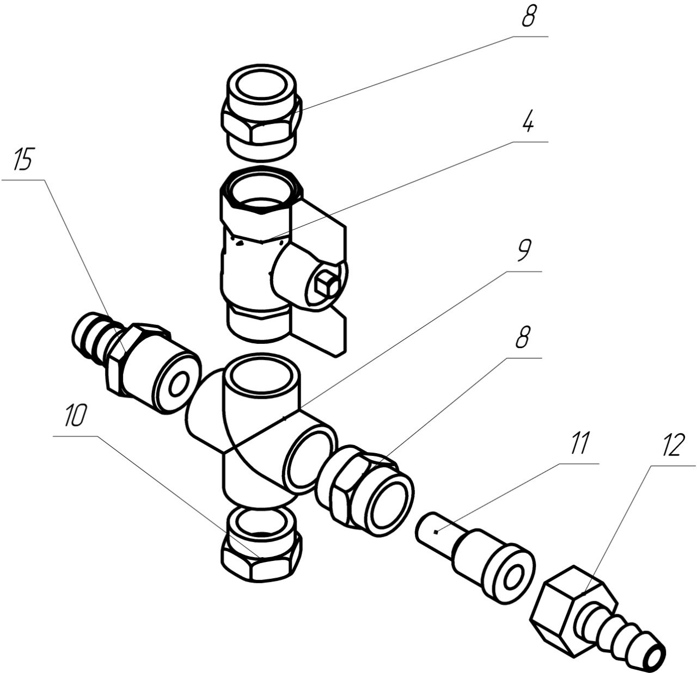

Рисунок 3 — Схема сборки узла подачи песка (обозначение деталей см. согласно Рисунку 1)

* в отверстие в днище пескоструйного аппарата установить ниппель ½ дюйма (8);
* установить на ниппель (8) шаровый кран (4);
* к крестовине (9) с двух сторон (горизонтально) присоединить ниппель (8) на ½ дюйма и штуцер «ёлочка» (15);
* в ниппель (8), вставленный в крестовину (9), установить эжектор (11). Он формирует в узле дополнительное разрежение. Поступающий сверху песок смешивается с воздухом. Эжектор увеличивает давление воздуха, в связи с чем воздушный поток, смешивающийся с песком, многократно разгоняется и с силой выбрасывается из сопла;
* эжектор (11) соединить со штуцером «ёлочка» (гайка) (12);
* в нижней части крестовины установить заглушку (10);
* перевернуть бак пескоструйного аппарата (1), поставить его на ножки;
* собрать узел подачи воздуха (Рисунок 1);
* закрепить узел подачи воздуха на стенке бака пескоструйного аппарата. Последовательность: шаровый кран (4) — тройник (5), на выходах которого закрепляются два штуцера «ёлочка» (6);
* на штуцере (6), установленном вертикально, закрепляется шланг 8х14 мм (7) (с другого конца он соединяется с узлом подачи абразива, с помощью штуцера (12);

**ВНИМАНИЕ!** После монтажа узел подачи воздуха пескоструйного аппарата должен быть ориентирован строго горизонтально.

* закрепить шланг для подачи абразива (14) (он закрепляется на узле подачи песка с помощью штуцера «ёлочка» (15));
* собрать пескоструйный пистолет. Штуцер «ёлочка» (15) нужно закрепить на шаровый кран (16). С противоположной стороны крана последовательно закрепить сгон, керамическое сопло с прокладкой и фиксатор сопла.

**ВНИМАНИЕ!** Все резьбовые соединения аппарата стоит фиксировать с помощью ленты ФУМ или фиксаторов резьбы (герметиков).

**ВАЖНО!** Все шланги закрепляются с помощью хомутов, которые включены в базовую комплектацию (на чертежах не представлены).

4.2 Сборка пескоструйного аппарата «Булат» 30 и 40 л.

Монтаж пескоструйного аппарата «Булат» 30 и 40 л. проводится в следующей последовательности:

* освободить изделие от упаковки и защитных плёнок;
* проверить комплектацию согласно п. 2 данной Инструкции;
* установить ножки (17) пескоструйного аппарата на задней стенке бака (1): закрепить их на кронштейнах (каждая ножка - на 2 кронштейнах) с помощью болтов М6х30 (S 10) и гаек М6 (все эти детали есть в базовой комплектации);
* перевернуть бак (1);
* закрепить ось (20) на нижних частях ножек пескоструйного аппарата (17);
* с двух сторон надеть на ось колёса (18), закрепив их стопорными шайбами (19);
* собрать узел подачи песка согласно Рисунку 4;

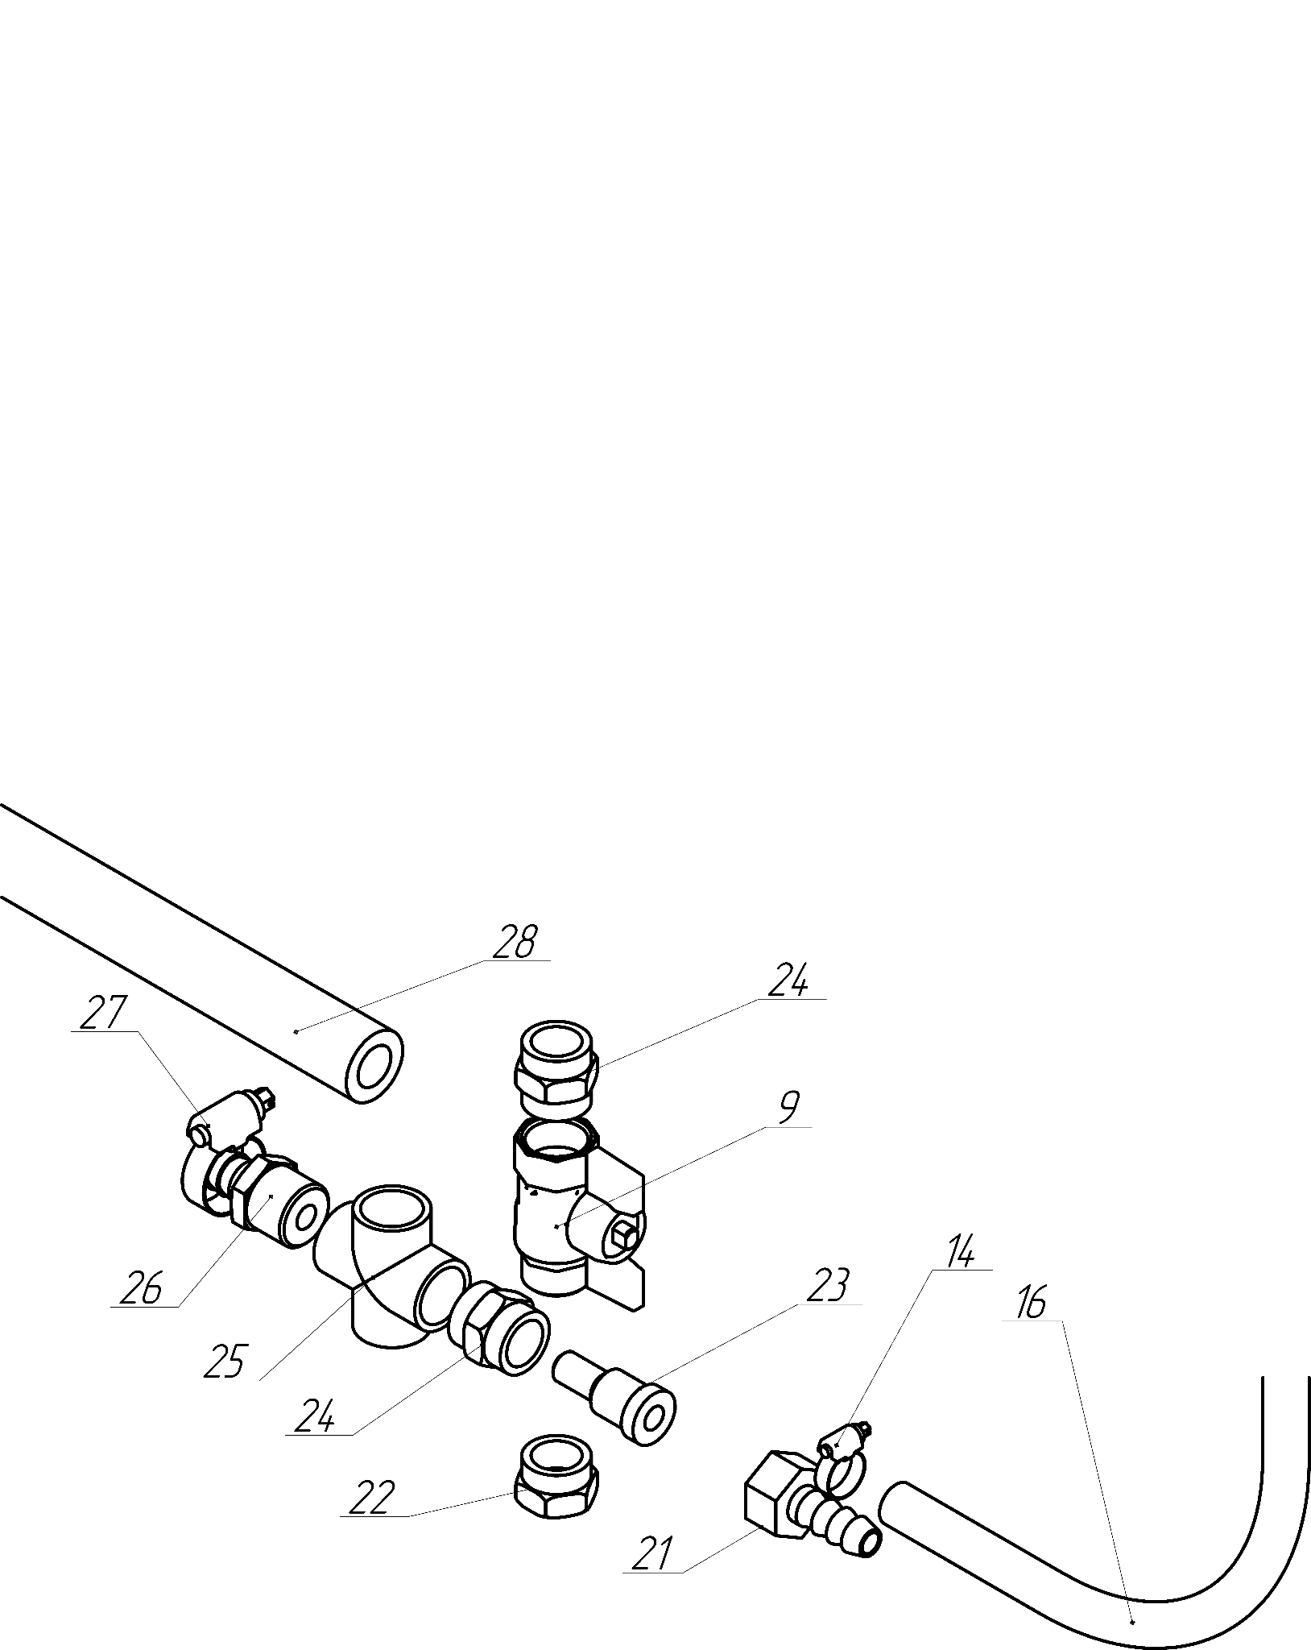

Рисунок 4 — Схема сборки узла подачи песка (обозначение деталей см. согласно Рисунку 2)

* в отверстие в днище пескоструйного аппарата установить ниппель ½ дюйма (24);
* установить на ниппель (24) шаровый кран (9);
* к крестовине (25) с двух сторон (горизонтально) присоединить ниппель (24) на ½ дюйма и штуцер «ёлочка» (26);
* в ниппель (24), вставленный в крестовину (25), установить эжектор (23). Он формирует в узле дополнительное разрежение. Поступающий сверху песок смешивается с воздухом. Эжектор увеличивает давление воздуха, в связи с чем воздушный поток, смешивающийся с песком, многократно разгоняется и с силой выбрасывается из сопла;
* эжектор (23) соединить со штуцером «ёлочка» (гайка) (21);
* в нижней части крестовины установить заглушку (22);
* перевернуть бак пескоструйного аппарата (1), поставить его на ножки;
* собрать узел подачи воздуха (Рисунок 5);

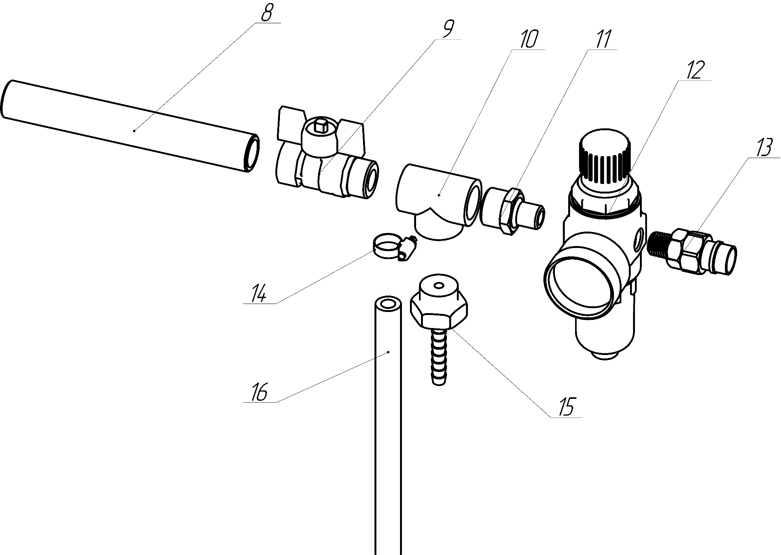

Рисунок 5 — Схема сборки узла подачи воздуха (обозначение деталей согласно Рисунку 2)

* закрепить узел подачи воздуха на стенке бака пескоструйного аппарата. Последовательность: трубка подвода (8) — шаровый кран (9) — тройник (10), на горизонтальном выходе — ниппель, переход с ½ на ¼ дюйма (11), на вертикальном — штуцер «ёлочка» (15);
* к ниппелю (11) прикручивается осушитель (12). При этом обратите внимание на стрелку направления движения воздуха на его корпусе. На нём закрепляется быстросъёмное соединение (13);
* на штуцере (15), установленном вертикально, с помощью хомута закрепляется шланг 8х14 мм (16). С другого конца он соединяется с узлом подачи абразива, с помощью штуцера (21) и хомута (14);

**ВНИМАНИЕ!** После монтажа узел подачи воздуха пескоструйного аппарата должен быть ориентирован строго горизонтально.

* закрепить шланг для подачи абразива (14) (он закрепляется на узле подачи песка с помощью штуцера «ёлочка» (21));
* вставить ручку пескоструйного аппарата (6) в трубки ножек (17), закрепление происходит с помощью пружинных фиксаторов (7);

**ВНИМАНИЕ!** Все резьбовые соединения аппарата стоит фиксировать с помощью ленты ФУМ или фиксаторов резьбы (герметиков).

**ВАЖНО!** Все шланги закрепляются с помощью хомутов, которые включены в базовую комплектацию.

4.3 Рекомендации по первоначальному запуску оборудования.

4.3.1 Проверка пескоструйного аппарата без засыпания абразивной смеси

* проверить сборку оборудования согласно п. 4.2;
* надеть защитную одежду (обязательно должна присутствовать защитная маска с респиратором);
* при первоначальном запуске для проверки оборудования рекомендуется не загружать абразив в бак пескоструйного аппарата;
* установить крышку (5) с помощью кольцевого уплотнения (4) в верхней части бака;
* при выключенном компрессоре подсоединить шланг подачи воздуха от компрессора к штуцеру; надёжно закрепить шланг от компрессора на штуцере хомутом;
* включить компрессор, проверить на отсутствие утечек все шланги и соединения. Следует убедиться в отсутствии утечек в пневмосистеме, начиная от компрессора, и при необходимости герметизировать такую протечку. Для повышения уровня безопасности и более эффективного контроля давления рекомендуется использовать компрессоры с манометром.

**ВНИМАНИЕ!** Для того, чтобы найти утечку воздуха в пневмосистеме, следует открыть воздушный вентиль, а затем при закрытом выпускном клапане пистолета создать в системе давление 60 PSI (4 кг/см2). Далее нужно провести рукой вдоль всех трубопроводов и соединений пневмосистемы, начиная от компрессора, до пескоструйного пистолета. Любая утечка (движение воздуха) легко ощущается рукой, а также обычно слышен звук выходящего воздуха.

**ВАЖНО!** Для проверки утечки воздуха нужно обязательно надеть защитную одежду и маску.

4.3.2 Действия по завершению работы пескоструйного аппарата.

* после проверки состояния аппарата для его выключения следует закрыть выпускной клапан пистолета пескоструйного аппарата (29), опустить рукоятку;
* закрыть кран подачи абразива, затем шаровый кран узла подачи воздуха (9), отсоединить шланг, идущий от компрессора;
* вновь открыть шаровый кран узла подачи воздуха (9), чтобы стравить оставшееся в аппарате давление;
* если в колбе осушителя (влагоотделителя) много воды, открыть донный клапан колбы, чтобы дренировать воду.

**ВНИМАНИЕ!** С пескоструем «Булат» можно временно приостановить работу системы в случае необходимости прочистки напорного рукава от абразива, использования шланга компрессора и т. п. Для этого необходимо до конца завернуть оба шаровых крана в системе (9). Таким образом, мы экономим время:

- не нужно ждать, пока воздух выйдет из бака (1);

- для продолжения работы не придётся ожидать, пока компрессор накачает воздух в бак.

4.3.3 Запуск пескоструйного аппарата в рабочем режиме (с использованием абразива)

* для запуска оборудования в рабочем режиме (с абразивом) следует проверить качество абразива (он должен быть сухим и чистым, с размером фракции не более 0,5 мм), а затем засыпать абразив в резервуар (1) (с помощью воронки). Далее нужно в указанной выше последовательности повторить действия, представленные в п. 4.2;
* отрегулировать объём струи с помощью шарового крана (9) узла подачи песка;
* открыть выпускной вентиль абразива (9), направить пистолет на обрабатываемую поверхность и открыть выпускной клапан пистолета (29) (для этого сдвинуть рукоятку);
* после завершения обработки поверхности следует завершить работу пескоструйного аппарата согласно п. 4.3.2.

**ВНИМАНИЕ!** Ручка шарового крана пистолета (9) обязательно должна находиться в одном из двух положений (ОТКРЫТО / ЗАКРЫТО). Промежуточное положение не допускается. Соблюдение данного принципа поможет сделать работу с пескоструем максимально безопасной, а срок эксплуатации — более длительным.

1. **Руководство по применению пескоструйного аппарата «Булат».**

* перед каждым использованием необходимо проверять выпускной коллектор, крышку бака, шланг абразива и пистолет на отсутствие засоров;
* важно при запуске тщательно фиксировать все резьбовые соединения с помощью ФУМ-ленты или резьбового фиксатора;
* ограничений по времени непрерывной работы пескоструй не имеет. Необходимость организации перерывов в работе связана с типом и техническими характеристиками компрессора (данные должны быть представлены в инструкции к компрессору, который вы применяете);
* рекомендуемый температурный режим эксплуатации 5–35 ⁰С с максимально допустимой влажностью воздуха не более 60%. При работе в условиях высокой влажности воздуха (90–100%) фильтр влагоотделителя может не справляться с удалением влаги из пневмосистемы в течение продолжительного времени. В этом случае рекомендуется периодически останавливать работу и сливать конденсат из фильтра;
* выбор абразивного материала зависит от выполняемых на установке работ (для подбора абразивного материала для обработки конкретных поверхностей рекомендуется консультация специалиста);
* шланг подачи воздуха обязательно должен подсоединяться при выключенном компрессоре.

**6. Меры предосторожности.**

6.1 Общие правила безопасности.

* оборудование предназначено для использования взрослыми людьми, ознакомившимися с данной инструкцией;
* до начала работ должен быть проведён внешний осмотр оборудования, проверка надёжности крепления всех узлов, устойчивости расположения;
* необходимо отключать либо ограждать электрооборудование в зоне действия пескоструйной техники.

6.2 Меры предосторожности в процессе эксплуатации изделия.

* необходимо располагать компрессор в максимальном отдалении от пескоструйного аппарата и обрабатываемой поверхности (это достижимо при использовании достаточно длинных воздушных шлангов), так как пыль от работ может вывести компрессор из строя;
* следует контролировать состояние деталей аппарата, непосредственно контактирующих с абразивом (например, шланг, керамическое сопло), так как их износ происходит намного быстрее, чем износ прочих деталей;
* не рекомендуется использовать абразив с размером фракции более 0,5 мм, это может повредить оборудование;
* при обнаружении утечек в пневмосистеме следует прекратить работу оборудования, и затем устранить утечки в минимальные сроки;
* обязательно следить за состоянием шланга подачи абразива. В местах утончения по причине износа шланг обычно имеет вздутия (грыжи). При обнаружении вздутия шланга следует немедленно заменить его на новый;
* нежелательно оставлять абразивный материал в резервуаре на длительное время во избежание слеживания и образования пробок;
* не следует допускать попадания воды в бак аппарата;
* обязательно использовать защитную одежду, маску, респиратор. В противном случае абразив и пыль от кварцевого песка может попасть в глаза и в органы дыхания (вдыхание пыли от кварцевого песка может вызвать серьёзные и даже фатальные болезни лёгких). Нужно учитывать, что при работе в закрытых помещениях взвешенная пыль может находиться в воздухе длительное время после завершения обработки поверхности.

6.3 ЗАПРЕЩАЕТСЯ:

* применять пескоструйный аппарат «Булат» для иных целей, помимо обработки поверхностей воздушно-пескоструйным методом;
* вносить изменения, не предусмотренные данной Инструкцией, в конструкцию изделия;
* прижимать пальцы и другие части тела к выходу песка из пистолета, когда пескоструйный аппарат находится в рабочем режиме;
* эксплуатировать пескоструйный аппарат, если шланги или само оборудование повреждены;
* во время работы производить ремонт и техническое обслуживание аппарата;
* оставлять работающий аппарат без присмотра (даже при краткосрочной отлучке);
* направлять струю абразива в сторону людей или животных;
* использовать оборудование в неисправном состоянии, в состоянии алкогольного опьянения или других психотропных и сильнодействующих веществ;
* допускать посторонних лиц в зону действия пескоструйной техники; допускать детей или лиц с ограниченной дееспособностью к работе с изделием.

**7. Уход и хранение.**

Чистку оборудования нужно производить после окончания работы или после длительных перерывов в работе. Протирать пескоструйный аппарат желательно мягкой губкой или тряпкой.

Изделие в упаковке предприятия-изготовителя рассчитано на хранение в отапливаемых и вентилируемых помещениях при температуре 5-35°С и относительной влажности воздуха не более 70% при температуре 25°С.

Оптимальные условия хранения в распакованном виде - при температуре от+10 до +35°С и относительной влажности воздуха 45-80 %.

Не допускается хранение в условиях высокой концентрации влаги, без защиты от атмосферных осадков и прямых солнечных лучей, в присутствии паров кислот, щелочей и других агрессивных жидкостей, вызывающих коррозию металлов, а также в помещениях с сильным электромагнитным полем.

После транспортировки оборудования или хранения его при низких температурах (менее +5⁰С) нужно выдержать весь комплект оборудования (а также компрессор) при комнатной температуре не менее 2 часов.

**8. Гарантийный срок.**

8.1 Гарантийный срок на пескоструйный аппарат «Булат» представлен в гарантийном талоне.

8.2 Гарантийный срок наступает с момента приобретения оборудования.

8.3 Наступление гарантийного случая подразумевает обнаружение заводского брака во время эксплуатации (проверки) оборудования.

8.4 Гарантия не распространяется на дефекты, возникшие по вине потребителя вследствие нарушений правил транспортировки, монтажа или эксплуатации изделия.

## Перед отправкой оборудования в сервисный центр необходимо произвести его упаковку, во избежании повреждений в результате перевозки.

| Производитель | ИП Гайнутдинов Анатолий Николаевич, ИНН 432500888349, ОГРНИП 314744919000039, почтовый адрес: 610000, г. Киров, а/я 154  Фактический адрес: Россия, 610006, Кировская область, г. Киров, Октябрьский пр-т, д. 24/2, корп.3, пом.1001 |
| --- | --- |

Единый номер горячей линии: 8 (800) 250 59 32

E-mail: [**service@gradushaus.ru**](mailto:service@gradushaus.ru)

Электронная система для заявок в сервисный центр: **zabota.gradushaus.ru**

Чат бот Telegram для приема обращений UserServiceBot

## **ВНИМАНИЕ!**

Мы непрерывно работаем над улучшением характеристик нашего оборудования. В связи с этим производитель оставляет за собой право на внесение изменений в конструкцию пескоструйного аппарата «Булат» без уведомления заказчика. Данные изменения не меняют принципа работы пескоструйного аппарата и связаны с улучшением потребительских свойств товара.